# Laboratorio 27

**Abriremos el siguiente archivo**

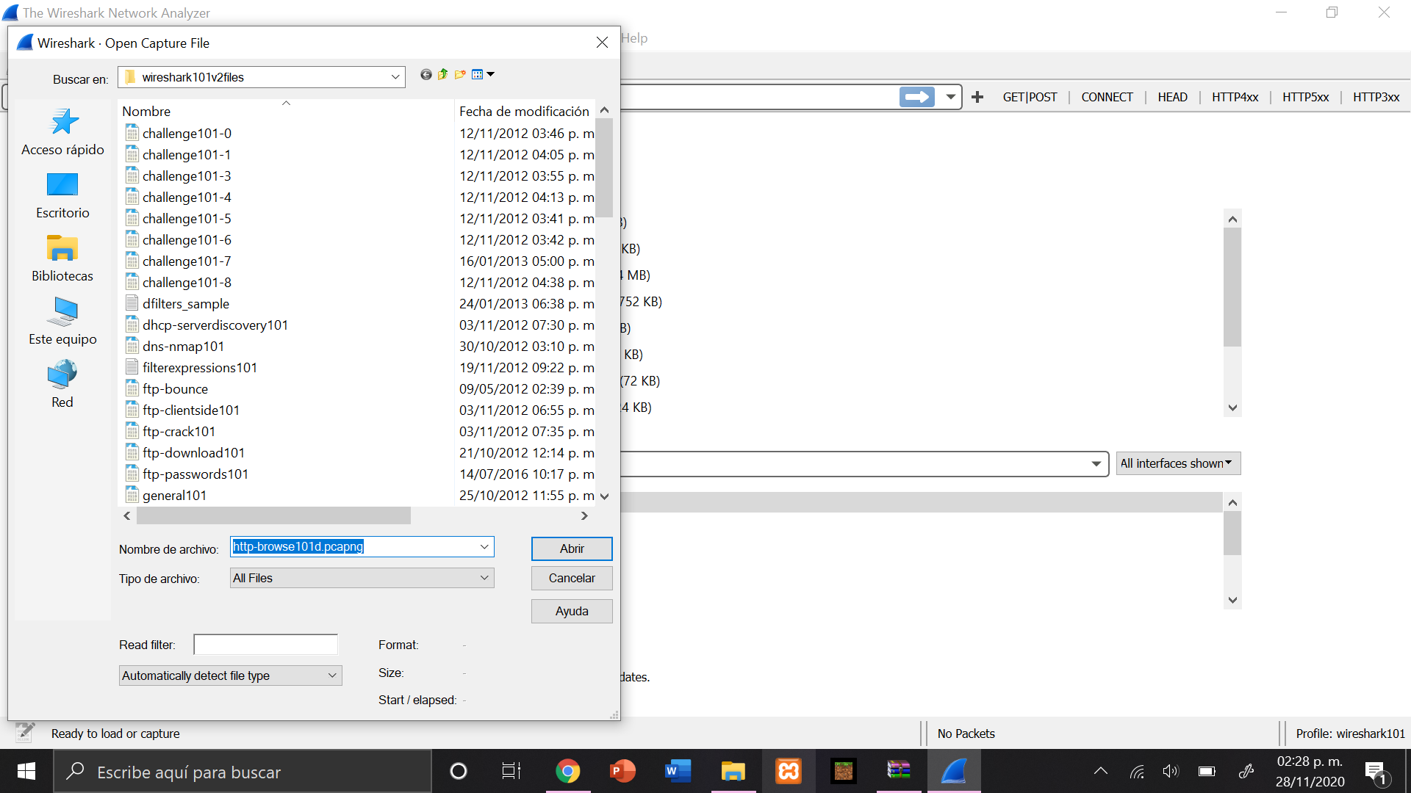

**En la línea numero 1 daremos click derecho > Colorize conversation > TCP > Elegimos el color**

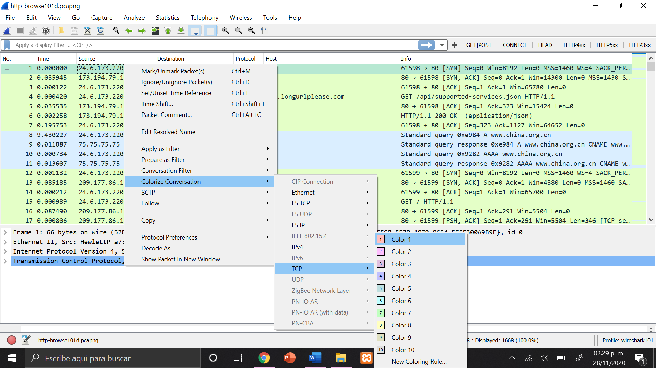

**línea 12**

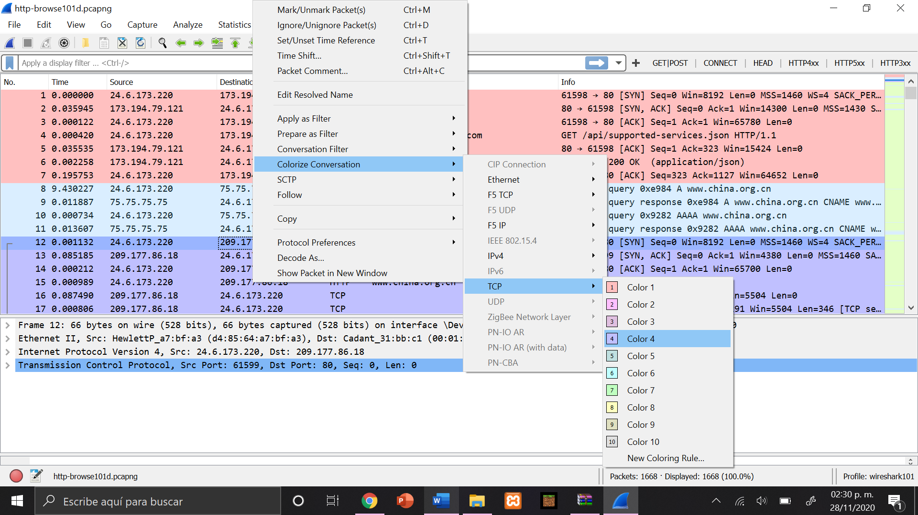

**Línea 61**

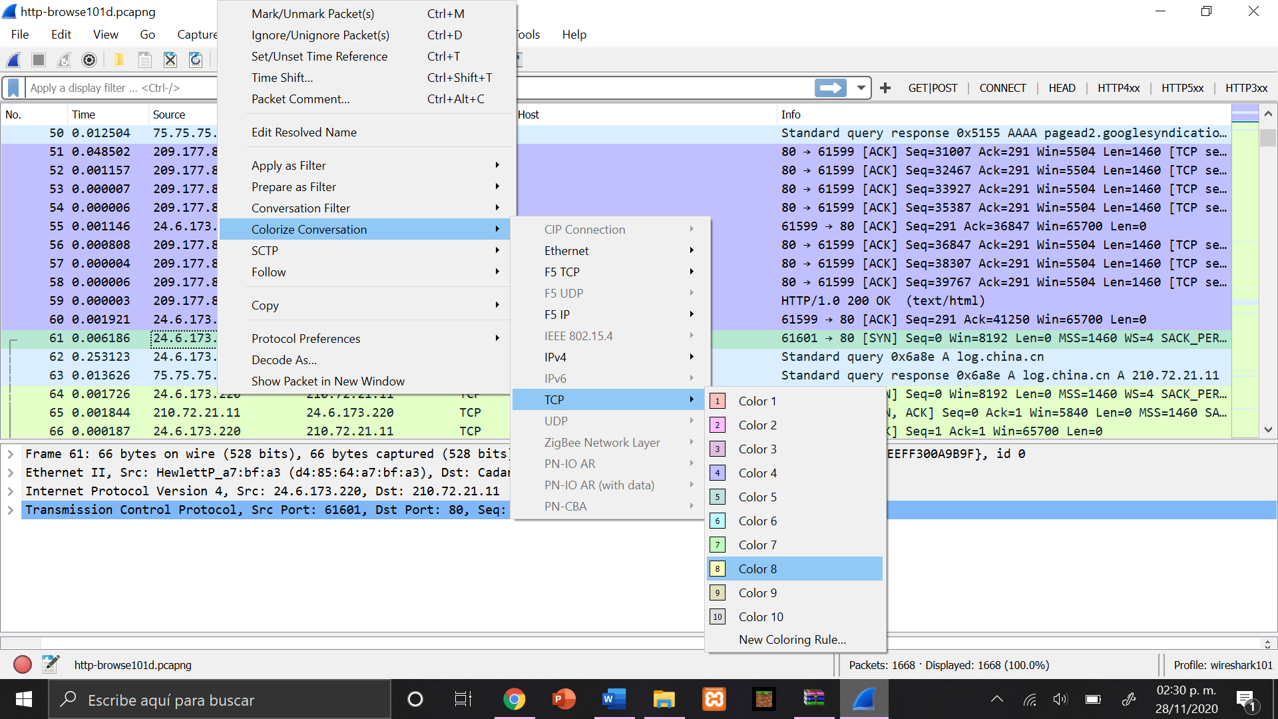

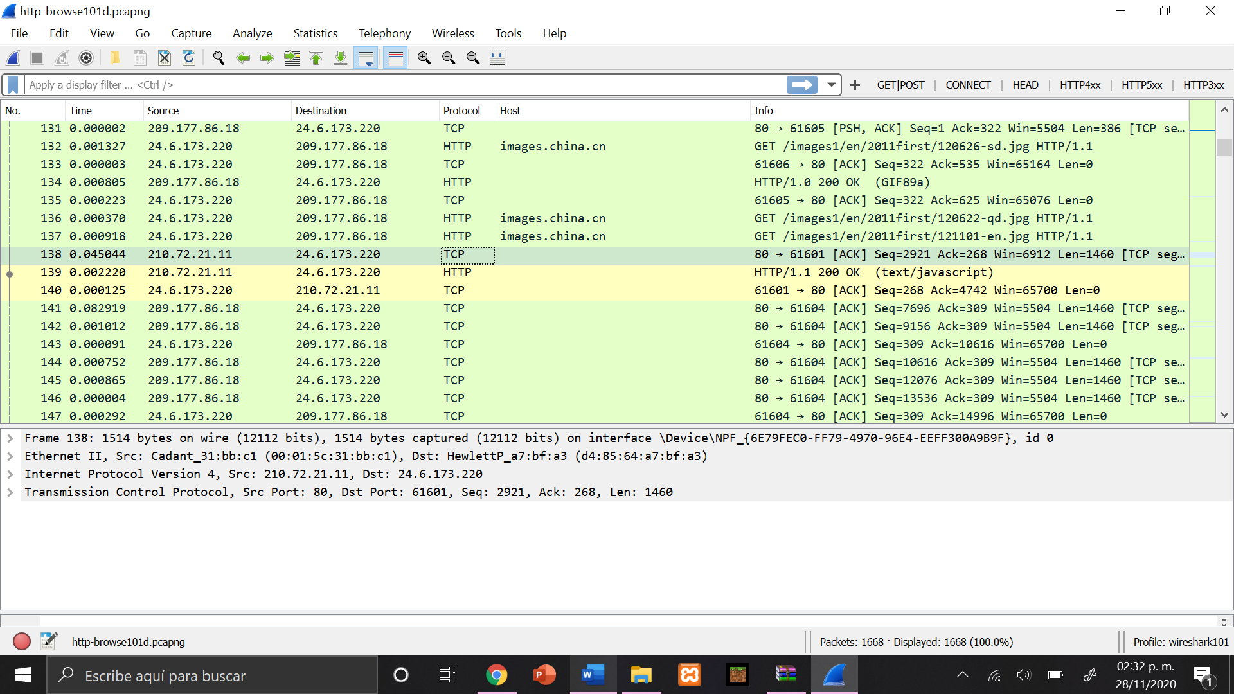

**Para deshabilitar solo tenemos que ir a la pestaña de view > colorize conversation y reset colorization**

